RESOLUCIÓN N° 136/24

VISTOS:

Que, …………………………… interpone reclamación ante esta Defensoría del Asegurado (DEFASEG) solicitando que …………………………… (en lo sucesivo, ……………………………) otorgue cobertura al siniestro de su ex cliente ……………………………, conforme al contrato de SEGURO DE CRÉDITO – PÓLIZA NRO. ……………………………;

Que, la señalada reclamación cumple con los requisitos de materia, cuantía y oportunidad establecidos en el Reglamento de la DEFASEG (http://www.defaseg.com.pe/reglamento.html);

Que, habiéndosele corrido traslado de la respectiva reclamación, la aseguradora cumplió con la presentación de sus descargos y de la documentación solicitada;

Que, el 27 de mayo de 2024 se realizó la correspondiente audiencia de vista con la sola concurrencia del representante de ……………………………, quien sustentó su posición sobre la reclamación presentada, absolviendo las diversas preguntas que le fueron formuladas, dejándose constancia de la inasistencia de la reclamante, conforme consta de la correspondiente acta;

Que, la reclamación interpuesta se sustenta resumidamente en los antecedentes y hechos siguientes: (1) la aseguradora ha rechazado cubrir el siniestro del ex cliente ……………………………, invocando como causa de rechazo, la no restitución de la indemnización de otro asegurado, Sres. …………………………… y ……………………………, mezclando de esta manera siniestros totalmente independientes; (2) …………………………… incurre en una práctica abusiva; (3) ha presentado toda la documentación exigida en la póliza: - Facturas impagas (original y una copia simple de cada una); - Facturas negociables impagas en caso existan. El Asegurado debe cumplir todos y cada uno de los requisitos legales para que las facturas negociables tengan mérito ejecutivo (original y una copia simple de cada una); - Guías de remisión o despacho (original y una copia simple de cada una); - Notas de crédito y notas de débito en caso corresponda (original y una copia simple de cada una); - Letras de cambio, pagarés, convenio de llenado de títulos valores incompletos, cheques, garantías mobiliarias, hipotecas u otras garantías que respalden las facturas impagas, indicando si se suscribieron al otorgarse las Copias de todos los contratos celebrados con el cliente y sus modificaciones; - documentos que acrediten la existencia de dichos documentos de cobro y garantías. prórrogas o planes de pago. En todo caso, se debe enviar el original y una copia de créditos o si documentaron; -Detalle de los créditos impagos, indicando letras de cambio asociadas a cada factura en caso existan, abonos y saldos, y monto impago a la fecha; - Copia íntegra de la correspondencia cruzada (email, cartas y otros) entre el Asegurado y el cliente a contar desde 20/01/2023, incluyendo copia de todas las reclamaciones escritas que eventualmente hubiere enviado el cliente al Asegurado, y las cartas de cobro enviadas por el Asegurado al cliente; - cuenta corriente histórica en formato Excel, que incluya abonos y pagos favorables con una antigüedad de dos (2) años contados desde la primera factura impaga; - informar mediante carta o correo electrónico el saldo de la deuda vigente a la fecha de configuración del siniestro; - Indicar el nombre de la persona de contacto del cliente moroso, teléfono, dirección, correo electrónico y cargo; - Copia autorizada de poder de cobranza mediante escritura pública e inscrito en Registros Públicos de acuerdo al formato proporcionado por la Compañía;

Que, por su parte, reiterando el rechazo de siniestro, …………………………… sustenta resumidamente su posición en lo siguiente: (1) el asegurado no ha entregado hasta la fecha el siguiente documento que exige el artículo 9° de las Condiciones Particulares de la Póliza: “5.1.- Letra a).- del art. 9 de las CP: Copia de las órdenes de compra recibidas del cliente respecto de cada factura impaga”; (2) falta acreditar la recepción de la mercadería por el importe de US$10.794.70, lo que configura un incumplimiento del Artículo 5° de las Condiciones Generales de la Póliza y del Artículo 9° de las Condiciones Particulares de la Póliza. Exclusión de cobertura regulada en la letra u). - del artículo 3° de las Condiciones Generales de la Póliza; (3) los numerales f) y j) del artículo 5° "Obligaciones del Asegurado”, disponen que el incumplimiento de cualquiera de las obligaciones establecidas constituye agravación de los riesgos; (4) el literal n) del Artículo 9“ de las Condiciones Particulares de la Póliza de Seguros - Procedimiento para presentar la Solicitud de Cobertura, Liquidación de Siniestros o Ajuste de la Pérdida y Pago de las Indemnizaciones de Siniestros, indica que se debe presentar los demás documentos, antecedente e informes que las circunstancias exijan y que permitan acreditar el cumplimiento de las obligaciones establecidas en la Póliza; (5) el asegurado no ha acreditado la recepción de las mercaderías por parte del cliente, …………………………… respecto de las cuatro (04) facturas impagas; (6) existen cuatro (04) Guías de Remisión que no cuentan con firma ni sello de recepción por parte del cliente, y por consiguiente, se concluye que no se ha acreditado la recepción de la mercadería por parte del Cliente ……………………………. Lo anterior, constituye un Incumplimiento de los requisitos legales relacionados a la constitución y administración de los documentos de cobro y las garantías que respaldan las ventas a crédito (letra f).- del artículo 5* De las Condiciones Generales de la Póliza), que está relacionado a la exclusión de la Póliza pactada en el literal u) del artículo 3; (7) los créditos por el importe de US$10,794.70, relacionados a las cuatro (04) Guías de Remisión indicadas precedentemente, que no tienen firma ni sello del recepción por parte del cliente, carecen de cobertura de acuerdo a lo dispuesto en la letra u).- del artículo 3** de las Condiciones Generales de la Póliza, por incumplimiento de la letra f) del artículo 5° de las Condiciones Generales de la Póliza y del artículo 9® de las Condiciones Particulares de la Póliza, y por consiguiente, no puede ser considerado para el ajuste de la pérdida; (8) la negativa injustificada del Asegurado para restituir a …………………………… los montos indemnizados de los clientes …………………………… y …………………………… por un total de US$112,597.43, constituye un incumplimiento del artículo 20° de las Condiciones Generales de la Póliza; (9) en las exclusiones establecidas en el primer párrafo del artículo 20° de las Condiciones Generales de la Póliza V en la letra v).- del artículo 3° de las Condiciones Generales de la Póliza. El articulo N° 20, “Operaciones No Conforme a las Estipulaciones de la Póliza", de las Condiciones Generales de la Póliza de Seguros en su primer párrafo dispone, que el incumplimiento faculta a la aseguradora para negar el pago de cualquier indemnización o a pedir su restitución, si ésta hubiera sido pagada;(10) mediante la Carta Notarial N^l (SIN583/23) de fecha 27/10/2023, solicitó la restitución de la indemnización pagada por el importe de US$56,000.00, (Sujeto de Riesgo: …………………………….) por incumplimiento de la Póliza (el Asegurado entregó a …………………………… títulos valores con firmas disconformes y por consiguiente, no cumplió la condición de cobertura).

CONSIDERANDO:

PRIMERO: Conforme a su Reglamento, la DEFASEG está orientada a la protección de los derechos de los asegurados o usuarios de los servicios del seguro privado contratados en el país, mediante la solución de por el hecho que controversias que se susciten con las empresas aseguradoras, respecto de rechazos o liquidación de cobertura de siniestros; entendiéndose por “asegurados” y “usuarios de seguros” a los asegurados propiamente dichos, a los contratantes del respectivo seguro y/o a los beneficiarios nombrados en las pólizas.

SEGUNDO: Asimismo, de acuerdo a su Reglamento, la DEFASEG sólo es competente para pronunciarse y resolver las reclamaciones indemnizatorias de los asegurados que hubiesen sido sometidas a su conocimiento, sobre la base de la documentación obrante en el correspondiente expediente y con arreglo a derecho, siempre y cuando las señaladas reclamaciones cumplan los requisitos reglamentarios de materia, cuantía y oportunidad, de manera que las reclamaciones por materias distintas al otorgamiento de cobertura, como pueden las pretensiones indemnizatorias por daños y perjuicios, por reembolso de gastos, o idoneidad de servicios, son ajenas a la competencia funcional de esta Defensoría.

TERCERO: Que, de acuerdo a la Ley Nro. 29946 – Ley del Contrato de Seguro, norma legal vigente con ocasión de la celebración del contrato al cual se contrae el presente caso, todas las cuestiones jurídicas se rigen por lo dispuesto en dicha ley y por las que reglas que se acuerden convencionalmente, en cuanto no vulneren los principios esenciales de la naturaleza jurídica del seguro, siendo que sólo se aplica el derecho común a falta de disposiciones del derecho de seguros o de protección al consumidor.

CUARTO: Que, el artículo 1361 del Código Civil dispone que los contratos son obligatorios en cuanto se haya expresado en ellos, presumiéndose que lo declarado es lo querido por ambas partes, de manera que la parte que sostenga lo contrario debe probarlo.

QUINTO: Que, conforme al artículo 196 del Código Procesal Civil, la carga de la prueba corresponde a quien afirma hechos que configuran su pretensión, o a quien los contradice alegando nuevos hechos, salvo disposición legal diferente.

SEXTO: Sobre la base de los términos contenidos en la reclamación, en la absolución de esta, y a lo tratado en la audiencia de vista, la cuestión controvertida radica en determinar si en el presente caso se verifican las causales de falta de cobertura invocadas por la aseguradora en su carta de rechazo.

SÉTIMO: Este Colegiado ha revisado la liquidación realizada por la aseguradora y verificado que la primera causal de falta de cobertura invocada es la “falta de acreditación de la mercadería por el importe de US$10,794.70”
De los actuados la reclamante no ha aportado prueba que permita concluir que ha acreditado la recepción de mercadería hasta el importe referido por parte de su cliente ……………………………, respecto de las facturas impagadas cuya cobertura reclama que no tienen cargo de recepción:

……………………………
Al respecto, cabe destacar que el asegurado está obligado a proporcionar toda la documentación que permita acreditar la ocurrencia del siniestro, conforme al artículo 5 de las Condiciones Generales de la Póliza que establece expresamente lo siguiente:
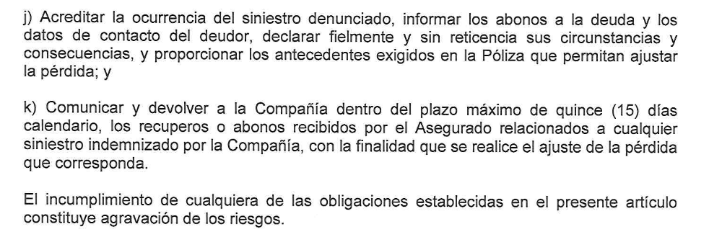
Cabe hacer notar que dicho incumplimiento configura una agravación de los riesgos, por ende, configura una exclusión prevista en la póliza,
En esa medida, es incuestionable que los créditos reclamados por la asegurada carecen de cobertura al constituir pérdidas derivadas de la agravación de los riesgos, supuesto expresamente pactado como exclusión.

OCTAVO: Igualmente, este Colegiado ha verificado que la segunda causal de falta de cobertura invocada por la aseguradora es la “negativa injustificada del asegurado para restituir a …………………………… los montos indemnizados de los clientes …………………………… y ……………………………. por un total de US$112,597.43”.
De acuerdo con el artículo 20 de las Condiciones Generales de la Póliza, en caso de realizarse operaciones no conformes con el régimen de la póliza, o en caso de incumplimiento de las obligaciones previstas en ella, ello faculta a la aseguradora para negar el pago de cualquier indemnización o, de exigir la restitución de lo pagado, de ser el caso; sin perjuicio, que el asegurado perderá el derecho a la devolución de primas o a escusarse del pago de las pendientes.
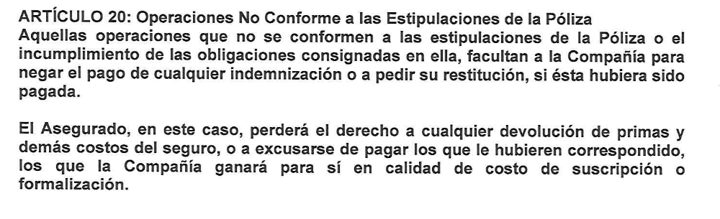
Este colegiado estima que dichas disposiciones son consistentes con lo normado en el artículo 59 de la Ley Nro. 29946 – Ley del Contrato de Seguro, siendo que en el presente caso se aprecia culpa inexcusable de la asegurada en no cumplir oportunamente con el procedimiento y las cargas correspondientes.

En efecto, de acuerdo a los actuados, se advierte que mediante la Carta Notarial de fecha 27/10/2023, notificada a ……………………………. con fecha 30/10/2023, …………………………… solicitó la restitución de la indemnización pagada por el importe de US$56,000.00, (Sujeto de Riesgo: …………………………….) por incumplimiento de la Póliza (el Asegurado entregó a …………………………… títulos valores con firmas disconformes y por consiguiente, no cumplió la condición de cobertura). Asimismo, mediante la Carta Notarial de fecha 27/10/2023, notificada a …………………………… con fecha 30/10/2023, …………………………… solicitó la restitución de la indemnización pagada por el importe de US$56,597.43, (Sujeto de Riesgo: …………………………….) por incumplimiento de la Póliza (el Asegurado entregó a …………………………… títulos valores con firmas disconformes y por consiguiente, no cumplió la condición de cobertura).

La reclamante no ha probado que haya cumplido con la restitución a la que está obligada conforme con lo dispuesto por el primer párrafo del artículo 20 de las Condiciones Generales de la Póliza y lo exigido mediante las referidas Cartas Notariales.

En tal virtud, resulta de aplicación la exclusión establecida en el inciso y).- del artículo 3 de las Condiciones Generales de la Póliza:


Conforme a todo lo expuesto en los considerandos anteriores, este colegiado concluye en que el rechazo de cobertura es legítimo, ajustándose a las disposiciones pertinentes del contrato de seguro; en consecuencia,

ATENDIENDO A LO EXPRESADO, ESTE COLEGIADO CONCLUYE SU APRECIACIÓN RAZONADA Y CONJUNTA AL AMPARO DE LO ESTABLECIDO EN SU REGLAMENTO, POR LO QUE:

SE RESUELVE:

Declarar INFUNDADA la reclamación interpuesta por …………………………… contra ……………………………, dejándose a salvo el derecho de la reclamante de recurrir a las instancias que considere pertinentes.

Lima, 22 de julio de 2024

La Secretaría Técnica certifica que la presente resolución cuenta con el voto de los vocales cuyos nombres figuran en el presente documento.

Omar Alfaro Villanueva – Presidente
María Eugenia Valdez Fernández Baca – Vocal
Rolando Eyzaguirre Maccan – Vocal
Gonzalo Abad del Busto - Vocal

